
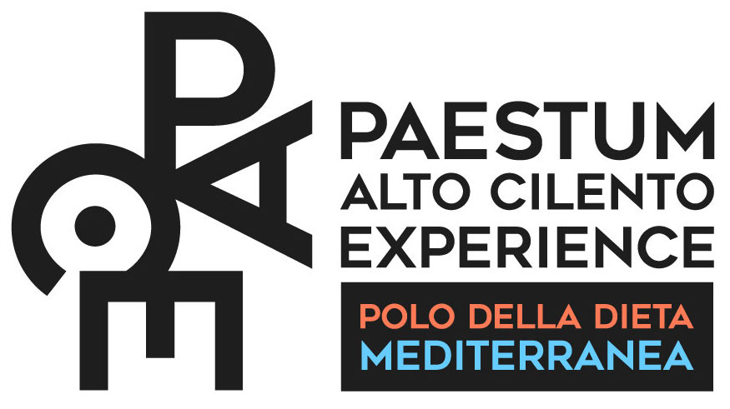


allegato a)

SCHEMA MANIFESTAZIONE DI INTERESSE

ISTITUZIONE ALBO DELLE AZIENDE E DELLE ASSOCIAZIONI DEL POLO DELLA DIETA MEDITERRANEA PAESTUM ALTO CILENTO

Il sottoscritto __________________________ residente in ________________________
|__| Legale rappresentante di ___________________________________________________ con sede a __________________ (Prov. __) in Via/Piazza ________________________ n. ___, P.I./C.F. _________________, iscritta alla CCIAA di _________________________________ con n. REA _________________,
|__| azienda agricola;
|__| azienda vitivinicola;
|__| associazione;
|__| altro (specificare) ____________________________________________________________;

RECAPITO TELEFONICO __________________
PEC ____________________________________ / E-MAIL ______________________________

Avente sede operativa nel comune di _______________________, in via/località/contrada ________________, n. ___;

presa visione dell’Avviso Pubblico per la manifestazione di interesse relativa alla istituzione dell’Albo delle aziende e delle Associazioni del Polo della Dieta Mediterranea Paestum Alto Cilento

MANIFESTA

l’interesse ad essere inserito nell’Albo aderendo a quanto riportato nell’avviso pubblico riferito alla presente manifestazione.

DICHIARA A TAL FINE
(ai sensi degli articoli 46 e 47 del testo unico di cui al D.P.R. 445/2000)

consapevole delle sanzioni penali previste in caso di dichiarazioni non veritiere e di falsità negli atti (art.76 del D.P.R. 28/12/2000 n.445) sotto la propria personale responsabilità:

- che non sussistono cause di incapacità a contrattare con la pubblica amministrazione, di cui agli artt. 32 ter e seguenti del Codice Penale e di ogni altra situazione considerata dalla legge pregiudizievole o limitativa della capacità contrattuale;
- che non sussistono impedimenti derivanti dalla normativa antimafia;
- che non sussistono procedure concorsuali o fallimentari (solo per le imprese).
- di accettare tutte le condizioni e gli obblighi derivanti dall’offerta oggetto della presente procedura;
- (per le persone giuridiche) di essere munito del potere di rappresentanza.

ALLEGA ALLA PRESENTE copia di un documento di identità in corso di validità del firmatario.

LUOGO e DATA _____________________________________________

FIRMA ___________________________

__________________________________________________________________________________________________________

INFORMATIVA PRIVACY – Ai sensi del Regolamento UE GDPR 2016/679 e ss.mm.ii. il trattamento dei dati personali forniti al servizio Licenze è finalizzato unicamente alla corretta esecuzione dei compiti istituzionali ed avverrà presso il Comune, titolare del trattamento dati, con l’utilizzo di procedure anche informatizzate, nei modi e nei limiti necessari per perseguire le predette finalità; i dati potranno essere comunicati o portati a conoscenza di responsabili ed incaricati di altri soggetti pubblici o incaricati di pubblico servizio che debbano partecipare al procedimento amministrativo.
I dati potranno altresì essere comunicati o portati a conoscenza dei seguenti responsabili o incaricati del trattamento del Comune incaricati e responsabili del trattamento dati impiegati presso il servizio protocollo e archivio e incaricati e responsabili del trattamento dati impiegati presso l’Ufficio Pubbliche Relazioni.
Il conferimento dei dati è obbligatorio per poter concludere positivamente il procedimento amministrativo e la loro mancata indicazione comporta quindi l’impossibilità di beneficiare del servizio ovvero della prestazione finale.
Agli interessati sono riconosciuti i diritti del citato codice ed in particolare il diritto di accedere ai propri dati personali, di chiederne la rettifica, l’aggiornamento e la cancellazione, se incompleti, erronei o raccolti in violazione della legge, nonché di opporsi al loro trattamento per motivi legittimi, rivolgendo le richieste al Comune, al Responsabile del trattamento.

